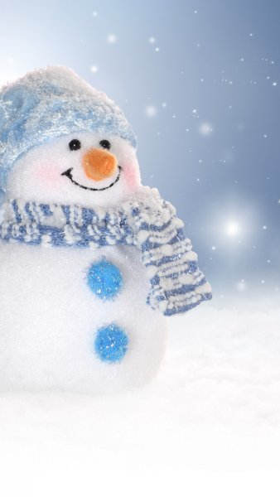

**Конспект**

**открытого занятия по нетрадиционному рисованию**

**во второй младшей группе**

**образовательная область: «Художественно - творческое развитие»**

**«Снеговичок»**

**Подготовила воспитатель МКДОУ Д/С № 36 «Красная гвоздика»: Даурова Джульетта Мухамедовна**



**Цель:**развивать умение детей в рисовании предметов круглой формы.

**Задачи:** учить детей передавать в рисунке строении предметов, состоящего из нескольких частей; закреплять навыки печати губкой. Развивать воображение, воспитывать любовь к друзьям.

**Предварительная работа:** рассматривание снеговика; чтение стихов и загадывание загадки о снеговике.

**Материал:** Тонированная голубая бумага, краски гуашевые черного и белого цветов, кисточки, губки, банки с водой, салфетки, клей ПВА, готовые вырезанные шарфик, шапочка и нос(морковка) на каждого ребенка.

**Ход занятия.**

*Дети заходят в группу. Звучит музыка.*

Воспитатель ведет разговор о зиме, зимних играх.

Воспитатель загадывает загадку:

Лепит детвора зимой

Чудо с круглой головой.

Ком на ком поставим ловко,

Рот – дуга и нос морковка,

А два глаза – угольки,

Да из веток две руки.

Кто же это?

Дети: Снеговик.

Воспитатель: Да, это Снеговик. (Показывает объемного снеговика).

*Дети читают стихи о снеговике.*

- Ребята, а на улице из чего можно слепить Снеговика?

Дети: Из снега.

- Из каких форм состоит наш Снеговик?

Дети: Кругов.

- Сколько круглых частей у Снеговика?

Дети: Два.

- Они одинаковой формы?

Дети: Нет, разной формы.



- Ребята, внизу самый большой шар, затем поменьше – это голова. А что находится у Снеговика на голове?

Дети: Ведро, шапочка.

- Правильно. А что у Снеговика вместо глаз?

Дети: Угольки.

- А вместо носа?

Дети: Морковь.

- А рот?

Дети: Дуга.

- Ребята, наш Снеговик какой-то грустный? Давайте мы станцуем для него.

Ритмопластика: «Лепим, лепим ком большой».

- Ребята, как вы думаете, почему снеговичек такой грустный сегодня?

Ответы детей.

- Он грустный, потому что у него нет друзей. Вечером он остается на улице один и он скучает. Как же нам помочь Снеговику?

Дети: Слепить ему друзей.

- Молодцы, ребятки. Давайте мы с вами нарисуем снеговиков для нашего друга.

*Звучит музыка; «Снеговички»*

*(Дети рисуют Снеговика. Воспитатель помогает детям, которым нужна помощь).*

Дети вместе с детьми в конце занятия рассматривают Снеговиков.

Сюрпризный момент (*от снеговичка*).

*Звучит музыка; «Белые снежинки»*